Tenzij anders vermeld, is er sprake van normale situaties en gezonde organismen.

Coloradokevers
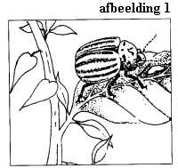
De Coloradokever is afkomstig uit zuidwesten van de Verenigde Staten. In 1919 vestigde deze geel met zwart gestreepte keversoort (zie afbeelding 1) zich in Europa. Deze soort die op aardappels leeft, wordt door aardappeltelers sinds lange tijd bestreden met behulp van milieu-onvriendelijke insecticiden. Maar het insect is ongevoelig geworden voor deze chemische bestrijdingsmiddelen. Biologische bestrijding is mogelijk met behulp van de bacterie Bacillus thuringiensis tenebrionis die zeer specifiek de larve van de Coloradokever aantast door het uitscheiden van een giftig eiwit. Men is erin geslaagd het gen dat codeert voor dit eiwit te isoleren uit deze bacterie. Dit stukje DNA is met succes ingebouwd in een aardappelplant. De verkregen transgene plant blijkt giftig voor de Coloradokever. Naar: Intermediair, 29 januari 1993.

In de tekst staat dat de Coloradokever ongevoelig is geworden voor chemische bestrijdingsmiddelen.

- Leg uit waardoor uit een insectenpopulatie die gevoelig is voor een chemisch bestrijdingsmiddel, een populatie kan ontstaan die daarvoor ongevoelig is.

Chemische bestrijdingsmiddelen zijn giftig.
- Noem twee eigenschappen die deze bestrijdingsmiddelen moeten hebben om toch zo weinig mogelijk onbedoelde schade aan te richten in het milieu.

Men gebruikt in de aardappelteelt bestrijdingsmiddelen tegen de Coloradokever, omdat deze insecten anders een plaag gaan vormen.

- Noem de twee belangrijkste biotische milieufactoren waardoor de Coloradokever, als deze soort niet wordt bestreden, in Europa in de aardappelteelt tot een plaag kan uitgroeien.

Als het in de tekst genoemde gen eenmaal is ingebouwd in een aardappelplant, kan de plant hetzelfde product vormen als de bacterie waaruit het gen afkomstig is.

- Leg uit waardoor dit kan, hoewel het om heel verschillende soorten gaat.
- Op welke plaats in een cel van een aardappelplant wordt het giftige eiwit gevormd?
  - in de kern
  - in de mitochondrien
  - in het cytoplasma, aan de mitochondrien
  - in het cytoplasma, aan de ribosomen

De Coloradokever leeft onder andere op de Aardappel (Solanum tuberosum L.), op de Tomaat (Solanum lycopersum L.) en op Bitterzoet (Solanum dulcamara L.).
- Behoren deze planten tot hetzelfde genus (geslacht)? En tot dezelfde soort?
  - alleen tot hetzelfde genus
  - alleen tot dezelfde soort
  - zowel tot hetzelfde genus als tot dezelfde soort

Gewone spurrie
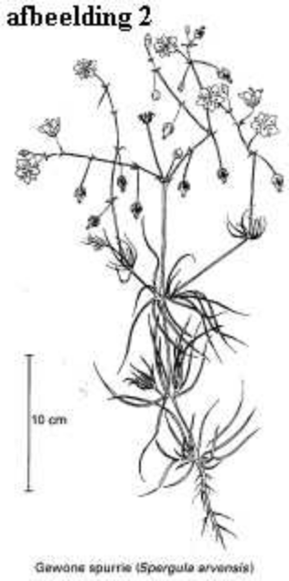Langs de randmeren van het IJsselmeer zijn op diverse plaatsen zandstranden aanwezig. Op deze terreinen zijn, net als op de Noordzeestranden, pioniervegetaties waar te nemen. Een van de pionier-planten- soorten langs de randmeren is de Gewone spurrie (afbeelding 2). De meeste populaties van Gewone spurrie hebben de volgende levenscyclus: de zaden ontkiemen in het voorjaar, de planten bloeien in de zomer en sterven na de zaadvorming. Planten met deze levenscyclus worden zomerannuellen genoemd. Op de zandstranden langs de randmeren komen echter vooral populaties van Gewone spurrie voor waarvan de zaden in de herfst ontkiemen. Deze planten bloeien in het volgende voorjaar en sterven daarna af. Deze worden winterannuellen genoemd. Winterannuellen ‘overzomeren’ als zaad. Zaden van de Gewone spurrie zijn zeer kiemkrachtig: in een gunstig milieu ontkiemen snel veel zaden. Bovendien bleken zelfs zaden die gevonden werden bij een opgraving uit de ijzertijd, nog steeds te kunnen ontkiemen. In vroeger eeuwen werden de zaden gebruikt als noodrantsoen wanneer de graanoogst was mislukt.
Zowel op de Noordzeestranden als op de stranden van de randmeren komen pioniervegetaties voor. Maar deze pioniervegetaties zijn niet precies dezelfde. Dit wordt onder meer veroorzaakt door een verschil in abiotische factoren.
- Noem twee verschillen in abiotische factoren waardoor de pioniervegetatie langs de Noordzee ongelijk is aan die langs de randmeren.
- Leg uit waardoor langdurige kiemkracht voor het voortbestaan van juist pionierplanten belangrijk is.

Op drukbezochte zandstranden bestaan de populaties Gewone spurrie uitsluitend uit winterannuellen, terwijl op andere zanderige plaatsen zowel winterannuellen als zomerannuellen van Gewone spurrie voorkomen.
- Verklaar waardoor op deze drukbezochte stranden Gewone spurrie alleen als winterannuel voorkomt.

Gewone spurrie heeft kenmerken waardoor de zaden geschikt zijn om in tijden van nood graan te vervangen als voedsel voor de mens.
- Noem twee van deze kenmerken die Gewone spurrie in verband daarmee kan hebben.

Mestkorrels
tekst 1
Gisten, scheiden, zuiveren, persen
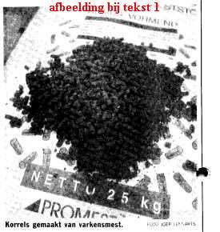
1 De techniek om van drijfmest korrels te maken, is enige jaren getest in de proeffabriek van Promest. Als eerste stap wordt de varkensmest bij 32 graden Celsius vergist. De drab blijft achttien dagen in de vergister, waar een ton drijfmest
5 twintig kubieke meter biogas oplevert. Dit gas wordt gebruikt om de nieuw aangevoerde mest op temperatuur te brengen en de gebouwen te verwarmen. De uitgegiste massa gaat naar een centrifuge die de vaste bestanddelen (de mestkoek) scheidt van de vloeibare. Dat
10 bruinige water wordt in een installatie met bacterien gezuiverd. Na deze vijftien dagen durende stap bevat het water alleen nog de zouten uit de mest. De vloeistof wordt inge- dampt en er blijft zeer zout water met waardevolle mineralen over dat met de mestkoek wordt gemengd.
15 Deze rulle massa moet verder drogen tot hij 10 à 15 procent water bevat. Daaruit worden dan vervolgens korrels geperst, zoals ook de veevoeder en kunstmest-industrie uit losse bestanddelen korrels maken. De lucht met waterdamp die tijdens de droging ontstaat,
20 passeert de zuiveringsinstallatie om verontreining van de omgeving te voorkomen. Uit duizend kilogram drijfmest verwacht Promest 120 kilo mestkorrels te maken. Op dit procede heeft Promest patent aangevraagd. De installatie om varkensdrijfmest te verwerken, is enig in zijn
25 soort. Hoewel het niet het primaire doel van Promest is om fabrieken te verkopen, hoopt het bedrijf toch wat te verdienen aan het patent.
MARC VAN DEN BROEK
bron: De Volkskrant, 1993

Organische stoffen uit de varkensmest worden omgezet in biogas (ofwel methpangas, CH₄, tekst 1, regel 5) dat in het bedrijf wordt gebruikt.
- Is deze omzetting van mest in biogas een aeroob dissimilatieproces, een anaeroob dissimilatieproces of een assimilatieproces?
  - een aeroob dissimilatieproces
  - een anaeroob dissimilatieproces
  - een assimilatieproces
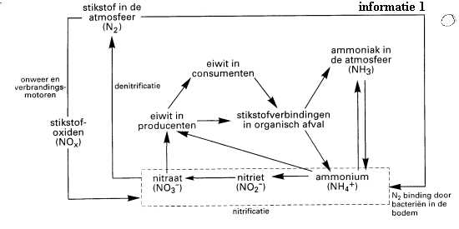

Bij de beantwoording van de volgende vraag kun je gebruik maken van informatie 1.
- Welke van de volgende stikstofhoudende verbindingen bevat de lucht (zie tekst 1, regel 19) in ieder geval voordat deze de luchtzuiveringsinstallatie is gepasseerd?
  - ammoniak
  - nitraat
  - ureum
Door processen in de proeffabriek wordt een bijdrage geleverd aan de vermindering van milieuproblemen, zoals het broeikaseffect, zure regen en eutrofiëring van het oppervlaktewater.
- Kies twee van de genoemde milieuproblemen. Geef bij elk milieuprobleem aan op welke wijze de proeffabriek een bijdrage levert aan de vermindering van dat milieuprobleem en leg uit waardoor dat het geval is.

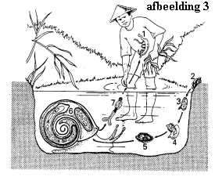
Bilharzia
Bilharzia is een ziekte die in (sub)tropische landen voorkomt. De ziekte wordt veroorzaakt door Schistosoma-wormpjes. Deze wormpjes hebben een levenscyclus met als gastheren de mens en bepaalde zoetwaterslakken. De infectie vindt plaats via het water van rivieren en kanalen. Zie afbeelding 3 met de toelichting ernaast., Door aanleg van irrigatiekanalen voor onder andere rijstvelden breidt de ziekte zich uit. Men bestrijdt de ziekte met chemische bestrijdingsmiddelen die slakken doden.

Toelichting
In het lichaam van de mens leggen de Schistosoma-wormpjes (1) per dag duizenden eitjes, die met de urine en de ontlasting (2) in het water kunnen terechtkomen. Wanneer deze eitjes in het water terechtkomen, ontstaan daaruit larven (3, 4 en 5) die zoetwaterslakken (6) binnendringen. In de slak gaat deze larve over in een ander larvaal stadium. In dit stadium verlaat de larve het lichaam van de slak (7) en dringt via de huid het lichaam van een mens binnen. Daar groeit hij weer uit tot een volwassen worm (1).
- Welke voedselrelatie bestaat er tussen Schistosoma en de mens?
  - competitie
  - parasitisme, een vorm van symbiose
  - predatie
- Behoren de Schistosoma-wormpjes tot de consumenten, de producenten of de reducenten?
  - tot de consumenten
  - tot de producenten
  - tot de reducenten

Er zijn maatregelen denkbaar die de verspreiding van de ziekte bilharzia kunnen beperken zonder gebruik te maken van chemische bestrijdingsmiddelen.
- Noem twee van dergelijke maatregelen.
In de tekst worden vier groepen van organismen genoemd: Schistosoma, de mens, de zoetwaterslak en rijst.
- Geef op basis van de gegevens een schema waarin met behulp van pijlen de voedselrelaties zijn aangegeven tussen deze groepen van organismen.

Radioactieve erwtenplant
Voor planten is het element fosfor (P) een belangrijke bouwstof, onder andere voor DNA. Bij een proef werd een erwtenplant gedurende twee dagen gekweekt op een voedingsoplossing die fosfaat met radioactieve fosfor bevatte. Daarna groeide de plant nog een week op een voedingsoplossing met fosfaat zonder radioactieve fosfor. In afbeelding 4 geeft de foto links de erwtenplant zelf na deze behandeling weer, uitgespreid onder een glasplaat. De foto rechts is gemaakt door deze plant op een speciale fotografische plaat te leggen. Deze fotografische plaat wordt alleen zwart op de plaatsen waar de radioactieve fosfor zich bevindt.
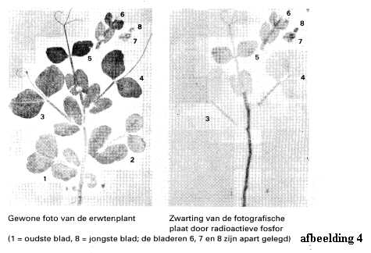
Uit de proef blijkt dat:er radioactieve fosfor in de plant is opgenomen.
- Geef twee conclusies die je uit dit experiment kunt trekken met betrekking tot de verdeling van radioactieve fosfor in deze plant
- Komt de radioactieve fosfor die zich in de plant bevindt in anorganische ionen en verbindingen voor? En in organische?
  - alleen in anorganische
  - alleen in organische
  - zowel in anorganische als in organische
Enkele transportprocessen zijn diffusie, al dan niet gepaard gaand met osmose, en actief transport.
- Door welk van deze transportprocessen is het fosfaat, dat de radioactieve fosfor bevatte, in het cytoplasma van cellen in de bladeren opgenomen?
  - door actief transport
  - door diffusie, waarbij er sprake is van osmose
  - door diffusie, zonder dat er sprake is van osmose
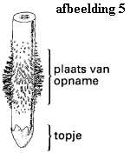
Ook de verdeling van radioactieve fosfor in de wortels is bepaald. De concentratie radioactieve fosfor blijkt niet alleen hoog te zijn op de plaats van opname, maar ook in de worteltopjes (zie afbeelding 5).
- Leg uit waardoor de concentratie radioactieve fosfor in de worteltopjes hoog

Shorthorn-vee
Bij het Engelse Shorthorn-vee komen rode, vaalrode en witte runderen voor. Een veehouder die deze runderen fokt, insemineert vele vaalrode koeien met sperma van een vaalrode stier. Onder de nakomelingen bevinden zich vaalrode, witte en rode kalveren, en wel in de verhouding 2:1:1.
- Door welke van de volgende aannamen kan deze verhouding worden verklaard?
  - Het allel voor rood is dominant over dat voor wit.
  - Er is geen sprake van dominantie, maar van een intermediair fenotype.
  - Er zijn drie allelen: een voor vaalrood, een voor wit en een voor rood.

Kween
In de zeldzame gevallen dat een koe drachtig is van een tweeling, kan het gebeuren dat de vruchtvliezen van beide embryo’s door elkaar gaan groeien en dat de bloedvaten van de embryo’s met elkaar in verbinding treden, zoals in afbeelding 6 is weergegeven.
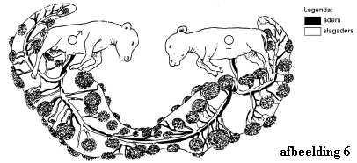
Als de tweeling van ongelijk geslacht is, ontvangt het vrouwelijke embryo via het bloed mannelijk geslachtshormoon dat door het mannelijke embryo wordt gevormd. Daardoor ontwikkelen de geslachtsorganen van het vrouwelijke embryo zich niet volledig, met onvruchtbaarheid als gevolg. Een dergelijke koe met aangeboren onvruchtbaarheid wordt een kween genoemd.
Bij runderen vindt de geslachtsbepaling op overeenkomstige wijze plaats als bij de mens. Bij de mens treedt bij een tweeling zo’n verbinding tussen de bloedvaten niet op.
- Welke geslachtschromosomen komen voor in de diploïde cellen van een kween?
  - alleen X-chromosomen
  - alleen Y-chromosomen
  - zowel X- als Y-chromosomen
- Kan er bij een één-eiige tweeling bij koeien een kween ontstaan? En bij een twee-eiige tweeling?
  - alleen bij een één-eiige tweeling
  - alleen bij één twee-eiige tweeling bij
  - zowel een één-eiige als een twee-eiige tweeling
- Is de verandering van een vrouwelijk embryo in een kween te beschouwen als een mutatie of als een modificatie? Waarom?
  - Als een mutatie, want de verandering is blijvend.
  - Als een mutatie, want het genotype verandert.
  - Als een modificatie, want het genotype verandert.
  - Als een modificatie, want alleen het fenotype verandert en het genotype niet.

Koekoek
Koekoeken zijn broedparasieten. Dat wil zeggen dat het vrouwtje een ei legt in het nest van een andere soort, bijvoorbeeld van een roodborstje. De eieren of kleine jongen van deze andere vogelsoort worden door de pasgeboren, nog blinde koekoek uit het nest geduwd (afbeelding 7, links). De vogel die het nest heeft gemaakt, treedt daarna op als pleegouder voor de jonge koekoek (afbeelding 7, rechts). Een koekoek-vrouwtje legt haar eieren altijd in nesten van de pleegoudersoort waardoor zij zelf is grootgebracht.
- Door welk leerproces leren koekoeken welke soort als hun pleegouder is opgetreden?
  - door conditionering
  - door gewenning
  - door imitatie
  - door inprenting
- Wat zou de sleutelprikkel voor een koekoeksjong kunnen zijn om een ei of ander jong uit het nest te duwen?
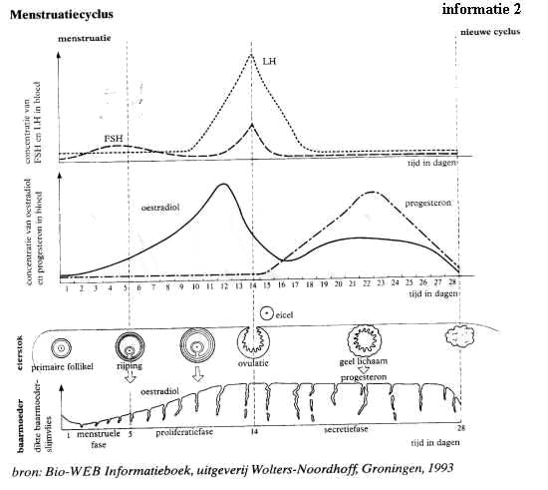

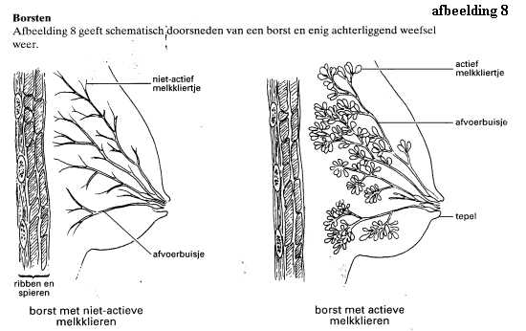
Melkklieren en tepels zijn zowel bij jongens als bij meisjes bij de geboorte aanwezig. In de puberteit ontwikkelen zich alleen bij meisjes borsten door een toename van de hoeveelheid vetweefsel en een verdere ontwikkeling van de melkklieren. Dit gebeurt onder invloed van bepaalde hormonen. Een van deze hormonen veroorzaakt tijdens de menstruatiecyclus kleine veranderingen in de borsten. Tijdens een zwangerschap ontwikkelen de niet-actieve melkklieren zich onder invloed van een ander hormoon tot actieve melkklieren.
Bij de volgende vragen kun je informatie 3 op pagina 10 gebruiken.
In afbeelding 8 is links schematisch een borst weergegeven met melkklieren die nog niet actief zijn. Dit zou een borst kunnen zijn van een meisje van 15 jaar.
- Welk hormoon speelt of welke hormonen spelen een rol bij de ontwikkeling en groei van de borsten bij meisjes in de puberteit?
  - alleen oestradiol
  - alleen oxytocine
  - alleen progesteron
  - oestradiol en oxytocine
  - oestradiol en progesteron
  - oxytocine en progesteron
Vrouwen kunnen bij zichzelf de borsten onderzoeken op de aanwezigheid van een bobbeltje dat mogelijk het begin van kanker is. In een bepaalde periode van de menstruatiecyclus zijn vaak ook bobbeltjes in de borst te voelen die geen vormen van kanker zijn. Daarom is het van belang dat het onderzoek van de eigen borsten op een vast tijdstip in de menstruatiecyclus wordt gedaan.
- In welke periode van de menstruatiecyclus kan dit vaste tijdstip het beste worden gekozen? Leg je antwoord uit met behulp van onder meer informatie 2 en 3.

Hormonen van de mens
informatie 3
herkomst  _____________________ | naam van het hormoon  ________________________ | voornaamste werking (tenzij anders genoernd, stimulering van ...)  _____________________________
hypothalamus | diverse stimulerende en remmende hormonen | - regeling secretie van de hypofysehormonen
hypofyse (achterkwab) | oxytocine  antidiuretisch hormoon (ADH) | - samentrekking baarmoederwand; melkafgifte door melkklieren  - terugresorptie water in de nieren
hypofyse (voorkwab) | groeihormoon (GH)  thyreotroop hormoon (TSH)  follikelstimulerend hormoon (FSH) | - groei, ontwikkeling en stofwisseling  - afgifte van thyroxine door schildklier  - bij : groei en rijping van follikels in ovaria; secretie van oestradiol door ovaria  - bij : vorming van spermacellen in testes
 | luteiniserend hormoon (LH) | - bij : ovulatie; vorming en handhaving van het gele lichaam in ovaria  - bij : secretie van testosteron door testes
 | prolactine | - melksecretie
schildklier | thyroxine | - stofwisseling; groei en ontwikkeling; remming secretie van TSH
eilandjes van Langerhans | insuline | - omzetting van glucose in glycogeen in lever en spieren; omzetting van glucose in vetten en eiwitten; verhoging permeabiliteit van celmembramen voor glucose  - omzetting van glycogeen in glucose
bijniermerg | adrenaline | - verwijding bloedvaten naar o.a. skeletspieren en hersenen; verhoging hartslagfrequentie; verwijding bronchien; afgifte glucose aan bloed door de lever
ovaria (follikel en geel lichaam) | oestradiol | - ontwikkeling van de geslachtsorganen en secundaire geslachtskenmerken; groei van het baarmoederslijmvlies; remming van secretie van FSH door de hypofyse;
ovaria (geel lichaam) | progesteron | - secretie door baarmoederslijmvlies; remming secretie van LH en van FSH door de hypofyse; handhaving baarmoederslijmvlies; ontwikkeling melkklieren; remming samentrekking baarmoederwand
testes | testosteron | - ontwikkeling van de geslachtsorganen en secundaire geslachtskenmerken; remming secretie van LH door de hypofyse; vorming van spermacellen
placenta | progesteron | (zie bij ovaria)

Thyroxine
In Nederland zijn bakkers verplicht om in brood zout te verwerken waaraan jood is toegevoegd. Het element jood een onmisbaar bestanddeel van het molecuul waaruit het hormoon thyroxine bestaat. Bij een tekort aan jood wordt de schildklier groter dan normaal; men spreekt dan van een kropgezwel (struma).
Bij de volgende vragen kun je informatie 3 gebruiken.
- Wat is de invloed van een gebrek aan jood op de hoeveelheid thyroxine en wat is het effect op de hoeveelheid TSH?
hoeveelheid thyroxine  _________________  A. neemt af  B. neemt af  C. neemt toe  D. neemt toe | hoeveelheid TSH  _________________  neemt af  neemt toe  neemt af  neemt toe
De reactie van cellen in het lichaam van de mens op hormonen die zich in het bloed bevinden, wordt bepaald door receptormoleculen op of in deze cellen. Verschillende typen cellen zijn:
1 cellen van de hypofyse.
2 levercellen,
3 spiercellen.
- Welke van deze cellen bevatten receptoren voor thyroxine?
  - alleen 1
  - alleen 2
  - alleen 3
  - alleen 1 en 2
  - alleen 2 en 3
  - 1,2en3

Lactose-intolerantie
Met behulp van het enzym lactase kan lactose (melksuiker) worden verteerd tot de suikers glucose en galactose. Lactose kan in de darm van de mens niet geresorbeerd worden; glucose en galactose wel. Kinderen produceren in het algemeen voldoende lactase. Op latere leeftijd komt het voor dat er nauwelijks nog lactase gevormd wordt. Na het drinken van melk blijft dan lactose onverteerd in de darm achter. De bacterien in de darm zetten de lactose om in melkzuur. Het gevolg daarvan is diarree, een van de symptomen van lactose-intolerantie.
- Tot welke groep van stoffen behoort lactose? En tot welke groep behoort lactase?
lactose  _________________  A. tot de eiwitten  B. tot de eiwitten  C. tot de koolhydraten  D. tot de koolhydraten  E. tot de vetten  F. tot de vetten | lactase  _________________  tot de koolhydraten  tot de eiwitten  tot de eiwitten  tot de vetten  tot de koolhydraten  tot de vetten
De vorming van lactase is afhankelijk van de aanwezigheid van een bepaald gen.
- 1p 33 Om welke reden is het niet aannemelijk dat dit gen ontbreekt bij volwassen mensen die lijden aan lactose-intolerantie?

Werking van de nieren
Een analiste heeft een aantal metingen verricht aan verschillende vloeistoffen van een proefpersoon. De vloeistoffen die ze gebruikte, waren bloedplasma, voorurine en urine. In tabel 1 zijn de resultaten weergegeven.

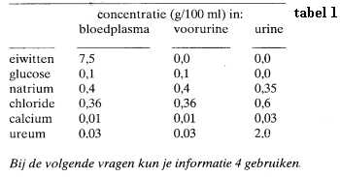
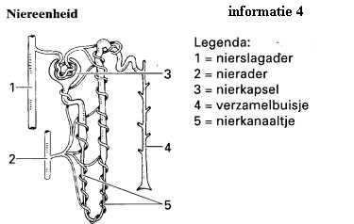

- Uit de tabel blijkt dat zich in de voorurine geen eiwitten bevinden, maar wel glucose. Welke van de volgcnde verklaringen hiervoor is juist?
  - De cellen van het nierweefsel hebben wel glucose nodig, maar geen eiwitten.
  - Eiwitmoleculen zijn veel groter dan glucosemoleculen.
  - Eiwitten worden in de cellen van het nierweefsel opgenomen, glucose niet.
Uit de tabel blijkt dat de concentratie ureum in het bloedplasma en in de voorurine gelijk is, maar in de urine veel hoger. Dit komt doordat ureum niet of nauwelijks vanuit de voorurine in het bloed wordt geresorbeerd. Ureum wordt ook niet actief uitgescheiden. Door de concentraties calcium-ionen te vergelijken met die van ureum, kan een uitspraak worden gedaan over de terugresorptie van calcium-ionen.
- @5 Vindt in de nierkanaaltjes terugresorptie van calcium-ionen plaats? Leg je antwoord uit.

Bloeddoping
Doping, waaronder bloeddoping, is in de sport niet toegestaan. Bij bloeddoping krijgt een sporter via een infuus bloed in geconcentreerde vorm toegediend. Hierdoor wordt de capaciteit van het bloed voor het vervoeren van zuurstof vergroot. Het toegediende bloed kan afkomstig zijn van de sporter zelf of van een ander.
Men geeft de voorkeur aan bloeddoping met eigen bloed. Hierbij is er weinig kans dat de sporter bij een bloedonderzoek wordt betrapt.
- Geef nog twee redenen waarom men de voorkeur geeft aan bloeddoping met eigen bloed.
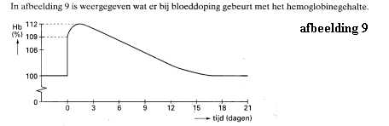
Bij deze bloeddoping wordt op tijdstip 0 een halve liter geconcentreerd bloed toegediend. Het hemoglobinegehalte stijgt daardoor direct: tot 9% boven de normale waarde. (de normale waarde = 100%). Het hemoglobinegehalte blijft daarna niet constant. Uit de grafiek blijkt dat het hemoglobinegehalte gedurende anderhalve dag nog wat verder toeneemt: van 109% tot 112%, zonder dat er bloed wordt toegediend. Pas daarna treedt een daling op totdat de oorspronkelijke waarde (100%) na een aantal weken weer is bereikt. Wanneer bij iemand het bloedvolume tijdelijk is verlaagd of verhoogd, wordt door vochtregulatie binnen enkele dagen weer de normale waarde van het bloedvolume bereikt.
- Geef met behulp van dit gegeven een verklaring voor het verschijnsel dat het hemoglobinegehalte ná het toedienen van het geconcentreerde bloed nog wat verder stijgt.

Bacterien en virussen
Mensen die besmet zijn met het aids-virus (HIV) maar nog geen verschijnselen van aids vertonen, noemt men HIV-seropositief. Men kan met een test onderzoeken of iemand HIV-seropositief is. Er wordt dan wat bloedserum van de te testen persoon bij delen van het aidsvirus gebracht. Als de persoon HIV-seropositief is, vindt er een reactie plaats.
- Tussen welke delen van het aidsvirus en welke delen van het bloedserum vindt dan een reactie plaats?
  - tussen antigenen en de buitenkant van het aidsvirus
  - tussen antigenen en het erfelijke materiaal van het aidsvirus
  - tussen antistoffen en de buitenkant van het aidsvirus
  - tussen antistoffen en het erfelijke materiaal van het aidsvirus
Mensen met aids zijn zeer gevoelig voor infecties met bacteriën. Zowel deze bacterien als het aidsvirus vermeerderen zich in het lichaam van de patient. Hierbij wordt erfelijk materiaal verdubbeld.
- Vindt de verdubbeling van erfelijk materiaal van de bacterie plaats in de bacterie zelf? En vindt verdubbeling van erfelijk materiaal van het virus plaats in het virus zelf?
  - zowel in de bacterie als in het virus
  - alleen in de bacterie, niet in het virus
  - alleen in het virus, niet in de bacterie
  - niet in de bacterie en ook niet in het virus

Roken
In afbeelding 10 zijn twee fotp’s van longweefsel weergegeven. Foto 1 toont het longweefsel van een zware roker en foto 2 dat van iemand die nooit heeft gerookt. Duidelijk is te zien dat de longblaasjes van de roker zijn aangetast.
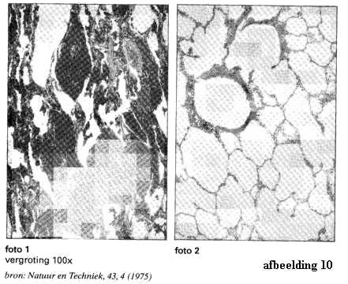
Enkele andere effecten van roken zijn:
1 stillegging van de trilhaarwerking in de luchtwegen,
2 vernauwing en soms Verstopping van slagadertjes,
3 binding van koolstofmono-oxide in het bloed.
- Wat is het gevolg van de verminderde trilhaarwerking?
  - De longblaasjes gaan meer slijm vormen, waardoor benauwdheid ontstaat.
  - Stofdeeltjes en slijm blijven langer in de luchtwegen achter en kunnen alleen worden verwijderd door uithoesten.
  - Er wordt minder bloed naar de trilhaarcellen vervoerd, waardoor minder zuurstof kan worden opgenomen in het bloed.
Baby’s van moeders die tijdens de zwangerschap hebben gerookt, hebben gemiddeld een lager geboortegewicht dan baby’s van moeders die dat niet deden.
- Beschrijf de processen die leiden tot dit lagere geboortegewicht.

Tandplak
Bacterien die zich altijd in de mond en op de tanden en kiezen bevinden, krijgen bij een slechte mondhygiene de gelegenheid een afdeklaag te vormen die hen van de lucht afsluit. Het zuur dat zich ophoopt onder deze afdeklaag, kan het glazuur aantasten met gaatjes als gevolg. De combinatie van bacterien en afdeklaag wordt tandplak genoemd. In deze bacterien komen stofwisselingsprocessen voor die ook bij de mens voorkomen.
- @2 Leg uit waardoor de aanwezigheid van bacterien en een afdeklaag tot de vorming van zuur leidt. Geef daarbij ook aan welk stofwisselingsproces daarbij optreedt en welk zuur waarschijnlijk ontstaat.

Flitsfoto’s
Als binnenshuis een foto gem jakt wordt met gebruik van een flitser, hebben de mensen op de afdruk vaak rode ogen. Het rood van de ogen op de foto is het gevolg van de terugkaatsing van het flitslicht tegen de binnenzijde van de ogen.
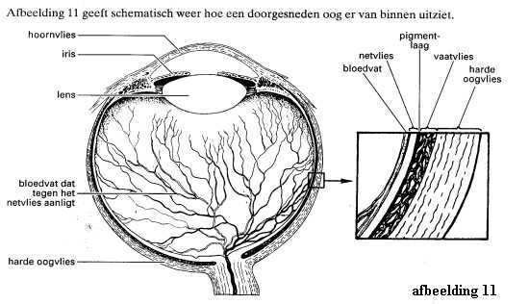
- Door welk van de aangegeven delen wordt de rode kleur van het weerkaatste licht veroorzaakt?
  - door de bloedvaten die tegen het netvlies aanliggen
  - door de iris
  - door de pigmentlaag
  - door het harde oogvlies
  - door het hoornvlies
Sommige fototoestellen geven vlak voor het maken van de opname een extra flits. Daarna wordt nogmaals geflitst en gelijktijdig de foto gemaakt.
- Leg uit waardoor er dan minder kans is dat de ogen op de foto er rood uitzien.

EINDE

Aan het juiste antwoord op een meerkeuzevraag worden 2 punten toegekend.
Maximumscore 2
1 Uit het antwoord moet het volgende blijken:
- Er zijn mutanten die ongevoelig zijn voor dat bestrijdingsmiddel
- Bij gebruik van het bestrijdingsmiddel overleven de mutanten / sterven de niet-mutanten, waardoor er een ongevoelige populatie ontstaat
Opmerking
Een antwoord als “door het bestrijdingsmiddel ontstaan mutanten” kan niet goed worden gerekend.
Maximumscore 2
2
- specifieke werking
- niet persistent ‘/ (snel) afbreekbaar
Maximumscore 2
3
- geen/weinig natuurlijke vijanden
- groot voedselaanbod / monocultuur
Maximumscore 2
4 Uit het antwoord moet blijken dat de code van de erfelijke eigenschappen/DNA-code universeel is.
Indien alleen wordt geantwoord dat het om DNA gaat, zonder verdere uitleg

5
D
6
A
Maximumscore 2
7 Voorbeelden van juiste verschillen in abiotische factoren:
- zout(gehalte): wel/hoog bij Noordzeestrand, niet/laag bij randmeer
- eb en vloed: wel bij Noordzeestrand, niet bij randmeer
- (zee)wind: bij Noordzeestrand hardere / vaker harde wind dan bij randmeer
Maximumscore 2
8 Uit het antwoord moet blijken dat
- pionierplanten zich daardoor snel kunnen vestigen / er daardoor steeds kiemkrachtige zaden ‘klaarliggen’
- hetgeen van belang is als het milieu vaak/lang ongunstig is
Maximumscore 1
9 Uit het antwoord moet blijken dat ‘s zomers de dan groeiende planten (zomerannuellen) worden vertrapt.

Maximumscore 2
10 Voorbeelden van juiste kenmerken:
- Er worden per plant veel zaden gevormd.
- Spurrie heeft zaden met veel reservevoedsel. - Er zijn twee keer per jaar zaden beschikbaar.
- De zaden zijn lang houdbaar.
- Gewone spurrie kan nog zaden vormen in omstandigheden waarin granen dat niet meer kunnen.
11
B
12
A

Maximumscore 4
13 Voorbeelden van juiste antwoorden zijn:
- Zure regen.
- Varkensmest wordt verwerkt (in plaats van direct in het milieu gebracht). Dit draagt bij aan vermindering van zure regen doordat hierdoor minder ammoniakuitstoot plaatsvindt.
- Zure regen.
- De lucht die bij de droging ontstaat, wordt gezuiverd. Dit draagt bij aan vermindering van zure regen, doordat deze lucht daardoor minder/geen ammoniakgas bevat.
- Eutrofiering. De varkensmest wordt verwerkt (in plaats van direct in het milieu gebracht). Dit draagt bij aan vermindering van eutrofiering doordat hierdoor minder uitspoeling van zouten plaatsvindt.
- Broeikaseffect.
- Er wordt biogas gebruikt (in plaats van fossiele brandstof). Dit helpt bij vermindering van het broeikaseffect omdat bij het gebruik van biogas geen extra CO₂ in de atmosfeer komt / er minder methaan in de lucht komt.
14
B
15
A
Maximumscore 2
16 Voorbeelden van juiste maatregelen:
- andere voedselgewassen verbouwen die geen/minder irrigatie nodig hebben
- natuurlijke vijanden van slakken invoeren
- contact tussen mens en besmet water zoveel mogelijk voorkomen / niet zwemmen en met blote voeten in het water staan
- het voorkomen van directe lozing van urine en uitwerpselen in het water / riolering aanleggen.
Maximumscore 2
17 Voorbeeld van een juist schema:
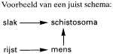
Opmerking
De tekst geeft geen uitsluitsel over de relatie tussen slak en rijst, noch over de relatie tussen slak en mens. Daarom hoeft een pijl van rijst naar slak of een pijl van slak naar mens niet fout te worden gerekend

Maximumscore 2
18 Voorbeelden van goede conclusies zijn:
- (Radioactieve)’fosfor wordt door de stengel vervoerd / is in de stengel aanwezig.
- Hoe jonger een blad, des te meer (radioactieve) fosfor is erin aanwezig / niet overal komt evenveel (radioactieve) fosfor voor.
Opmerking
Antwoorden die op zichzelf juist kunnen zijn, maar waarover op grond van deze gegevens geen uitspraak kan worden gedaan zoals: “fosfaat wordt door de houtvaten getransporteerd”, moeten fout worden gerekend.
19
C
20
A
Maximumscore 2
21 Uit het antwoord moet het volgende blijken:
- In de worteltopjes komt veel celdeling voor / vindt veel groei plaats
- Dus daar wordt veel (radioactieve) fosfor (in DNA) ingebouwd/verwerkt
22
B
23
A
24
B
25
D
26
D
Maximumscore 1
27 het voelen/waarnemen van de eieren/jongen in het nest
28
E
Maximumscore 3
29 Uit het antwoord moet blijken dat
- is gekozen voor (een moment in) de eerste helft van de menstruatiecyclus omdat
- de melkklieren die als bobbeltjes te voelen zijn zich ontwikkelen onder invloed van progesteron
- de concentratie progesteron in de eerste helft van de cyclus laag is / in de tweede helft van de cyclus hoog is
30
B
31
F
32
C
Maximumscore 1
33 Uit het antwoord moet blijken dat op jonge leeftijd wel lactase wordt gevormd / genen in het algemeen niet verdwijnen als iemand ouder wordt.
34
B

Maximumscore 3
35 ja, met een uitleg waaruit het volgende blijkt:
- De concentraties in voorurine en urine zijn vergeleken
- (Uit de vergelijking van de concentraties ureum is afgeleid dat) de voorurine wordt geconcentreerd tot urine
- conclusie dat de hoeveelheid calcium in de urine veel groter zou zijn dan in de voorurine als geen resorptie had plaatsgevonden ‘
Maximumscore 2
36 Voorbeelden van juiste redenen:
- minder kans op besmetting / geen controles van het bloed nodig op eventuele besmetting
- geen (immunologische) problemen wat betreft bloedgroepen / geen controles op bloedgroepen nodig
Maximumscore 2
37 Uit het antwoord moet het volgende blijken:
- Het bloedvolume daalt (door vochtregulatie) tot zijn oorspronkelijke waarde
- waardoor de concentratie van de rode bloedcellen in het bloed stijgt”’
38
C
39
B
40
B
Maximumscore 2
41 Voorbeeld van een goed antwoord:
- Ook slagadertjes in de placenta raken vernauwd en soms verstopt
- Daardoor krijgen deze kinderen minder voedsel/zuurstof (waardoor ze minder groeien)
Maximumscore 3
42 Uit het antwoord moet het volgende blijken:
- Door de afsluiting van de lucht ontstaat een anaeroob milieu onder de tandplak þ waarin door de bacterien (door gisting/anaerobe dissimilatie)
- melkzuur wordt gevormd
43
A
Maximumscore 2
44 Uit het antwoord moet het volgende blijken:
- De pupillen worden nauwer
- waardoor minder (rood) licht wordt teruggekaatst

afbeelding 1

